Identifiquation du feldspath (orthose)

Exp #21

Poste: Y

science

Présenté à:

Daniel Blais

Par:

Noémie Giguère

MSI 202

École secondaire Veilleux

30 avril 2025

But: Identifier le Feldspath.

Hypothèse: Je suppose que l'inconnue B est le feldspath.

Matériel:

­° Inconnue A ° Inconnue B ° Inconnue C

Manipulation:

1.Observer les inconnues.

2.Déterminer les codes de couleur.

3.Noter dans le tableau des résultats.

Résultat:

Identification du feldspath

|  |  |
| --- | --- |
| Inconnues | **Code** de couleur de la masse |
| A | B |
| B | N |
| C | Ro |

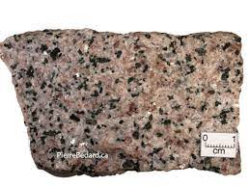

Analyse: D'après mes résultats l'inconnue C a comme résultat Ro ce qui signifie rose c'est donc le feldspath.

En se fiant à ce résultat, alors le feldspath serait l'inconnue 27 dans notre boîte verte.

Conclusion: Mon hypothèse est fausse.